ANEXO B
Disco Compacto CD.

El CD debe tener una carátula de identificación circular con fondo blanco, conteniendo las siguientes leyendas:
- Centrado en la parte superior: UTFSM, con letras mayúsculas en negrita tamaño 12.
- A renglón seguido el nombre de la Unidad Académica con letras mayúsculas en negrita tamaño 10.
- Centrado en la parte inferior el nombre completo del alumno con letras mayúsculas en negrita tamaño 10.
- Tres espacios más abajo y centrado, “TÍTULO DE LA MEMORIA”, con letras mayúsculas en negrita tamaño 10.
- Dos espacios más abajo y centrado MES –AÑO, con letras mayúsculas en negrita tamaño 10.
- En el lado izquierdo y centrado, el escudo en colores de la Institución.
- En el lado derecho y centrado, NOMBRE DE LA UNIDAD ACADÉMICA y la ubicación CIUDAD – PAIS, con letras mayúsculas en negrita tamaño 8.

Los CD se guardarán, en la biblioteca, en una caja de acrílico que tendrá una carátula de identificación dividida en tres franjas iguales, con las siguientes leyendas:
- El escudo a color de la Institución de 20 mm de alto, centrado en la franja superior.
- El nombre completo del alumno, y centrado dos espacios más abajo el título de la memoria, en la franja del medio
- El nombre de la Unidad Académica, y renglón más abajo, año. En la franja inferior.

Las matrices de los formatos descritos para carátula de CD y carátula de porta CD estarán disponibles en la página de Biblioteca.

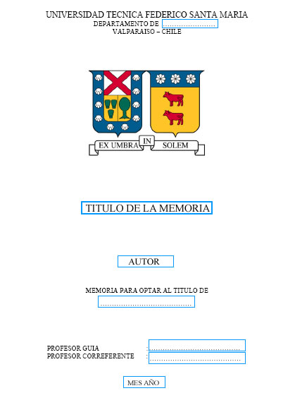

UTFSM

“DE REDES SOCIALES CENTRALIZADAS A DISTRIBUIDAS: PROBLEMAS Y SOLUCIONES”
RODRIGO GERMÁN FERNÁNDEZ GAETE

“INGENIERÍA CIVIL INFORMÁTICA”

NOVIEMBRE - 2012

DEPARTAMENTO DE
INFORMÁTICA

VALPARAÍSO - CHILE



Rodrigo Germán Fernández Gaete

De Redes Sociales Centralizadas a Distribuidas: Problemas y Soluciones

UTFSM
Departamento de Informática
2012

